Тест
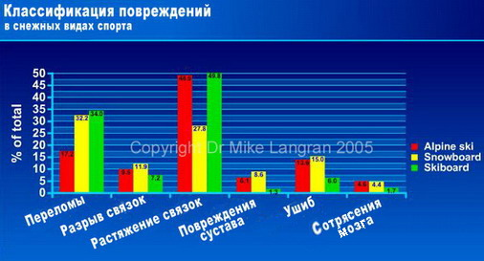
1. Зимой на улице вы ведите соседа который упал и сломал ногу. Ваши действия?
а) подойти и выправить сустав.
б) попробовать зафиксировать перелом наложением лангет или подручными средствами
в) помощь встать.
2. Придя вечером домой, вы обнаружили характерный запах газа и одного из родственников отравившегося газом. Ваши действия:
а) Включите свет, позвоните по телефону «04».
б) Сообщите соседям и от них позвоните в газовую службу:
в) Откроете окна, перекроете газ. Если запах газа не устранится,
позвоните от соседей.

3. Чем опасно повреждение позвоночника?
а) возможность паралича
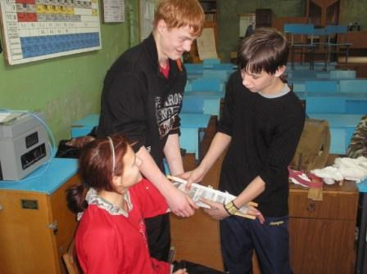
б) потерей зрения
в) потерей слуха
г) выпадением волос

4. Что надо сделать при сильных ожогах и образовании пузырей.
а) Проколоть образовавшиеся пузыри.
б) Наложить стерильную повязку (бинт или проглаженную утюгом
ткань).
в) Смазать кожу жиром, зеленкой.

5. При отравлении угарным газом прежде всего необходимо:
а) согреть пострадавшего, при остановке или нарушении дыхания
провести искусственную вентиляцию легких;
б) вынести пострадавшего на свежий воздух и обеспечить доступ
кислорода к дыхательным путям;
в) дать понюхать с ватки нашатырный спирт, срочно доставить
пострадавшего в лечебное учреждение.
6.При химическом ожоге щелочью прежде всего необходимо:
а) удалить, одежду, пропитанную щелочью, и промыть кожу проточной водой;
б) промыть поврежденное место слабым раствором(1-2%)уксусной кислоты;
в) дать обезболивающее средство и доставить пострадавшего в медицинское учреждение.

7. К общим принципам неотложной помощи при поражении опасными химическими веществами относятся:
а) ускоренное выведение из организма всосавшихся ядовитых веществ.
б) проведение дезинфекции в жилом помещении, где находится пострадавший;
в) ускорение процесса всасывания яда в жизненно важные органы.
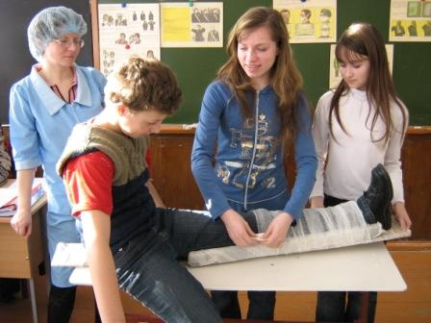
8).Первые действия над пострадавшим при переломе позвоночника :
а)уложить животом вниз на мягкую поверхность головой набок;
б)уложить на спину на твердую поверхность;
в)уложить на спину на мягкую поверхность.
9) Вы отдыхали на природе и ваш друг потерял сознание. Что вы примете?
а) положить на живот , голову выше тела.
б) усадить на стул и дать выпить настой валерьяны.
в)Уложить на спину и поднять ноги выше головы.
- Купаясь на речке вы спасаете утопающего. Пмп при этом?
а) усадить на стул и дать понюхать нашатырный спирт.
Б)Перевернуть на живот, освободить ротовую полость от инородных предметов и воды.
в) положить пострадавшего на спину и освободить ротовую полость от инородных предметов и воды.


